Dzisiaj się dowiemy jak książki powstają
i jaką drogę do nas przemierzają.

Gdy pisarz ma już pomysł na książkę, to jest już dobry początek.
Wszystko dokładnie zapisuje, a w jego rękopisie znajdziemy wiele notatek.
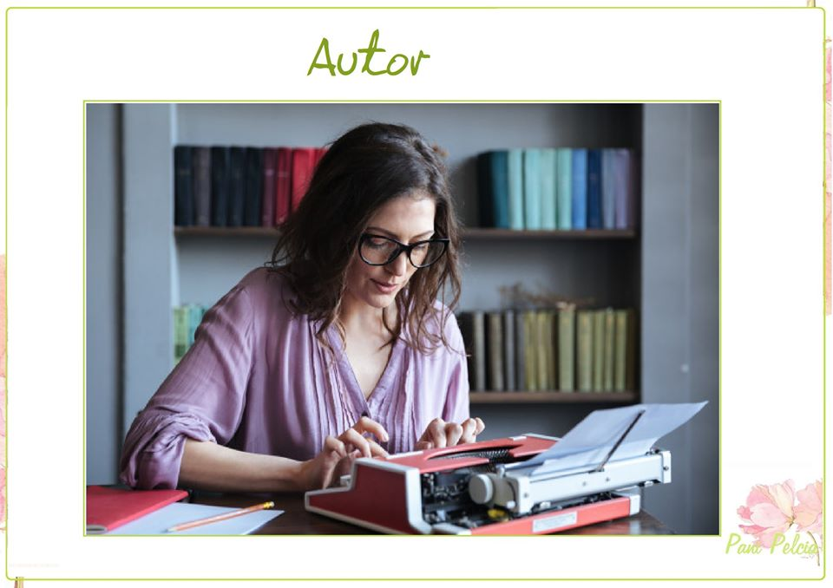

Potem wystarczy dokładnie pomysły na komputerze przepisać.
Ale na tym nie koniec, musicie jeszcze dalej mnie posłuchać…
Całymi godzinami, dniami, a czasem miesiącami dzieło swe pisarz dopracowuje,
a gdy jest już gotowe wydawcy go prezentuje.

W wydawnictwie dużo pracy zatem mają,
bo książkę pisarza dokładnie przeglądają, sprawdzają…

Recenzent poprawki nanosi sprawnie,
a ilustratorzy obrazki do książki rysują ładnie.

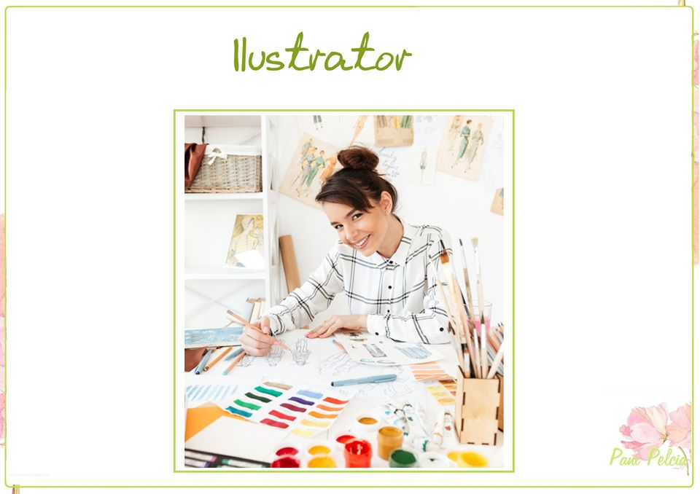

Gdy książka jest już gotowa, pora na drukowanie.
W wielkiej drukarni maszyny rozpoczynają drukowanie
i tak tysiące książek powstanie.

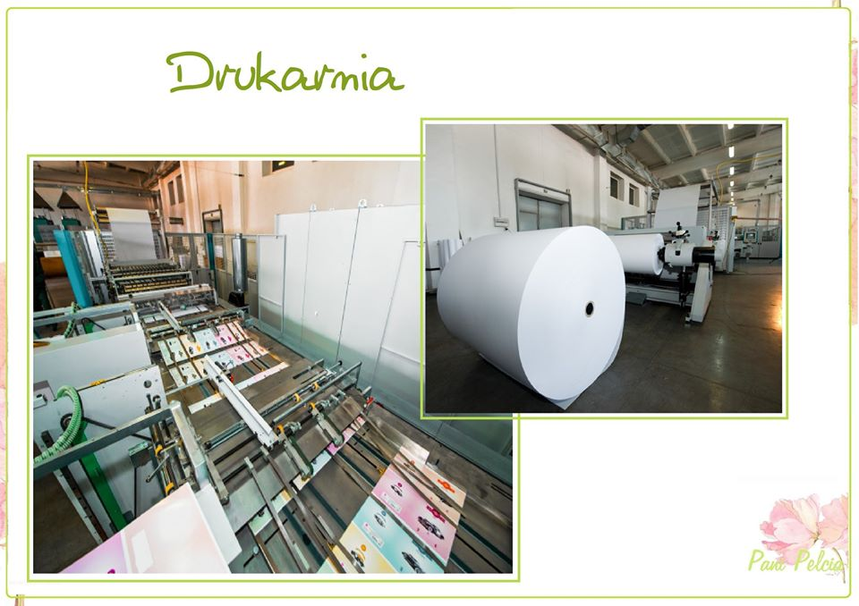

Które do księgarni pozostanie wydawcy już rozesłanie.

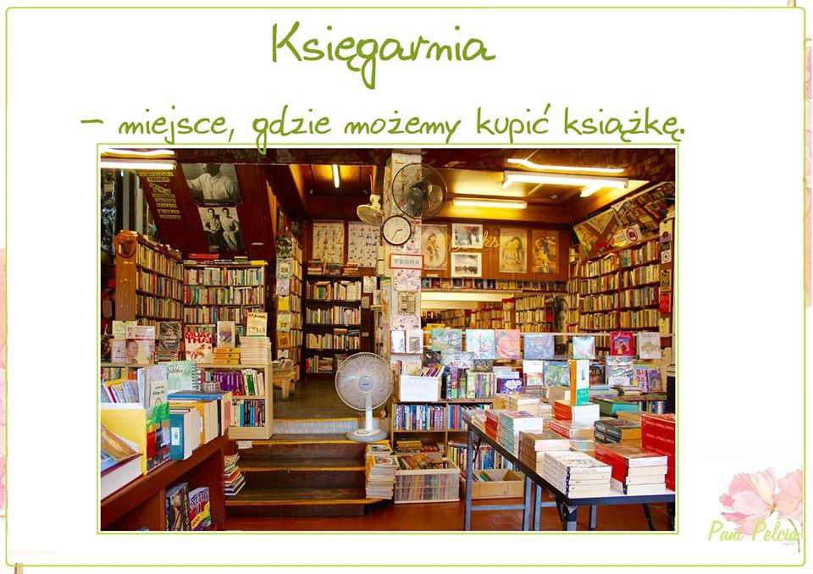

W księgarni książkę możemy zakupić,
a w bibliotece możemy ją wypożyczyć.

Lecz gdy ją już przeczytamy, to w kąt nie rzucamy,
ale na półkę ładnie odkładamy.

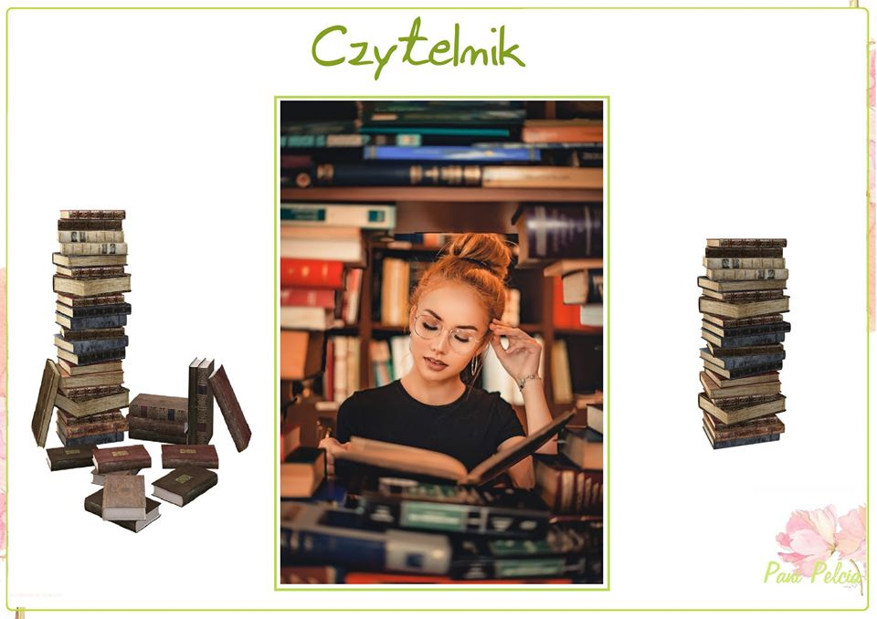

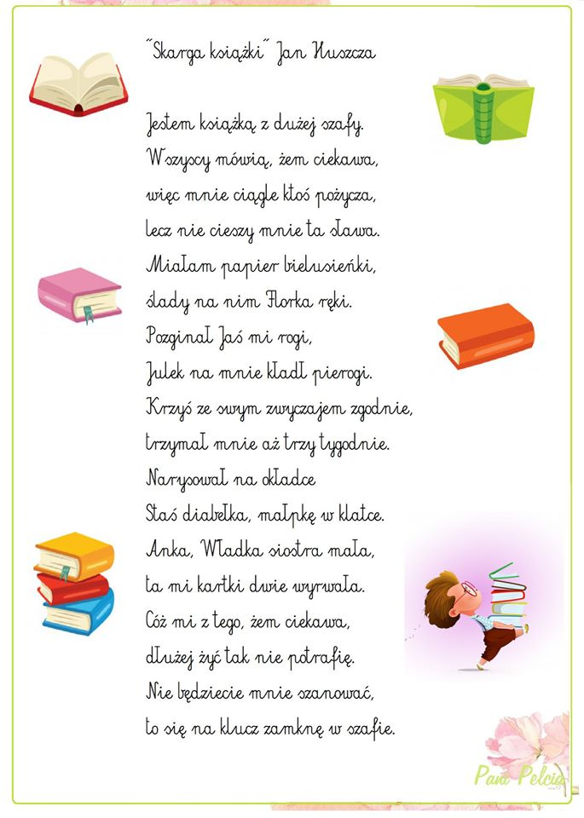

Książka prosi...

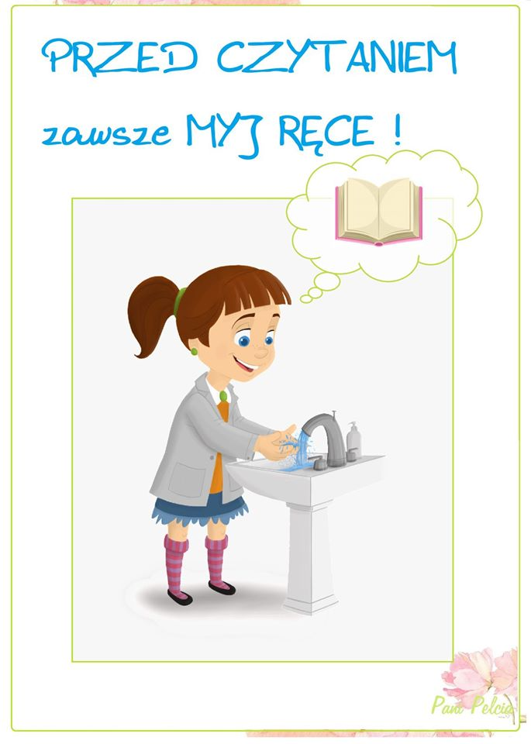

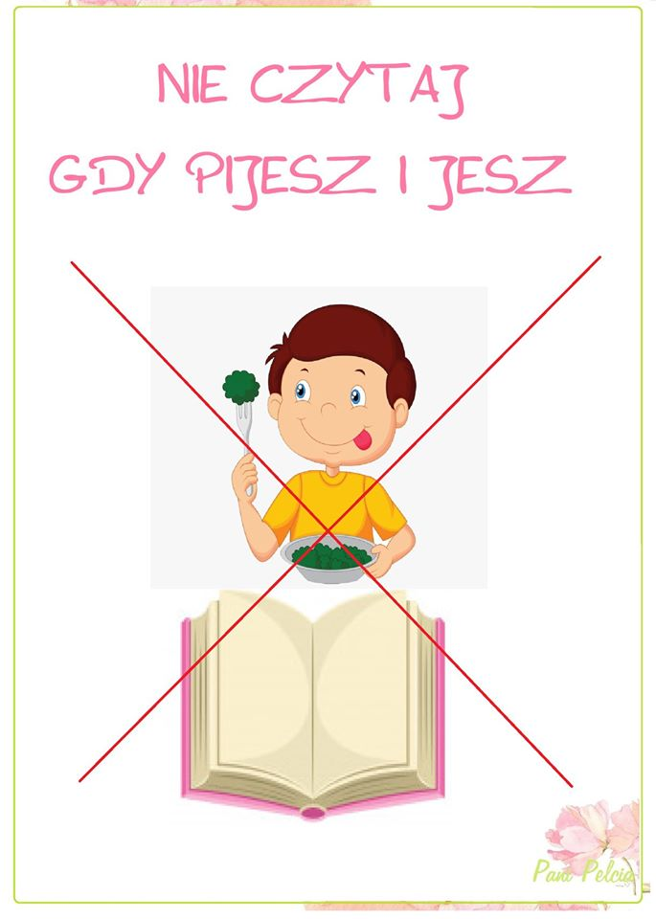
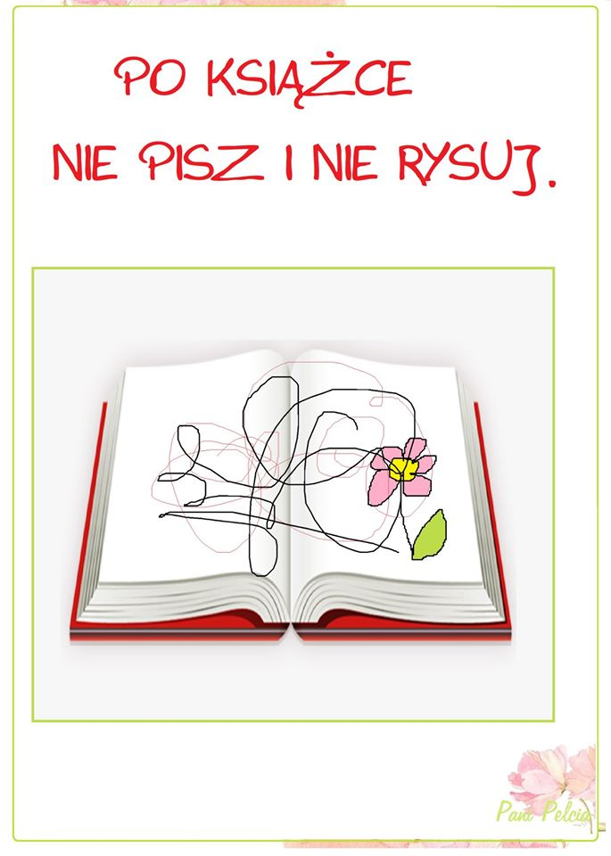

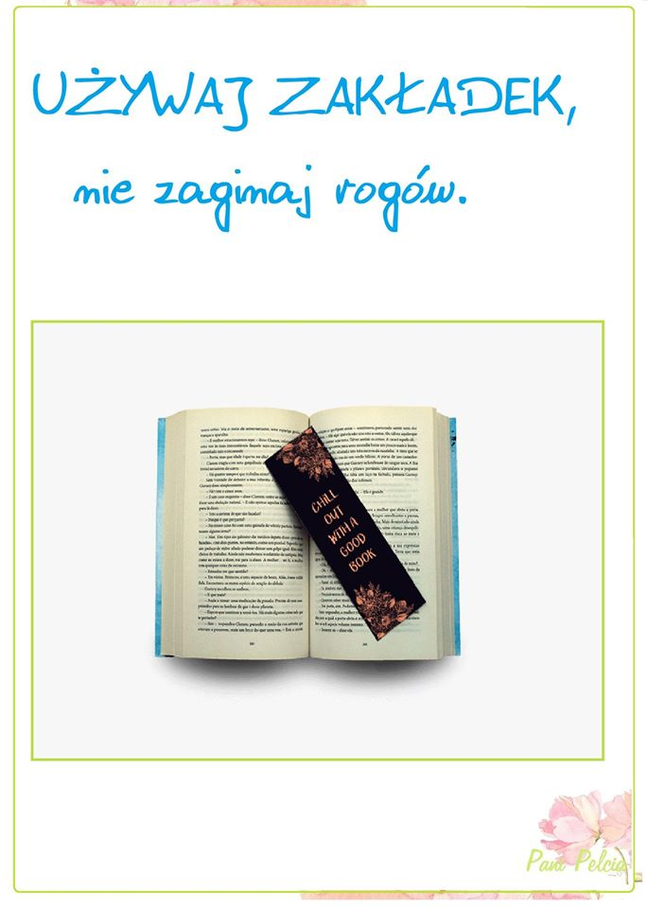

Wykonaj swoją książeczkę...
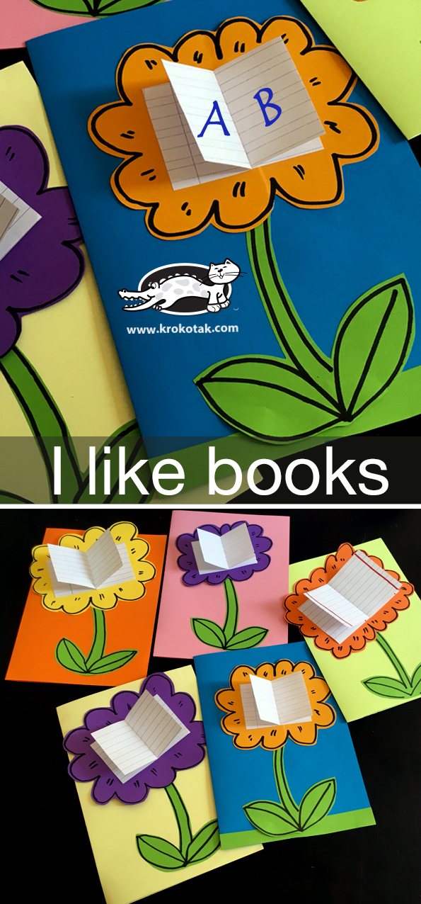
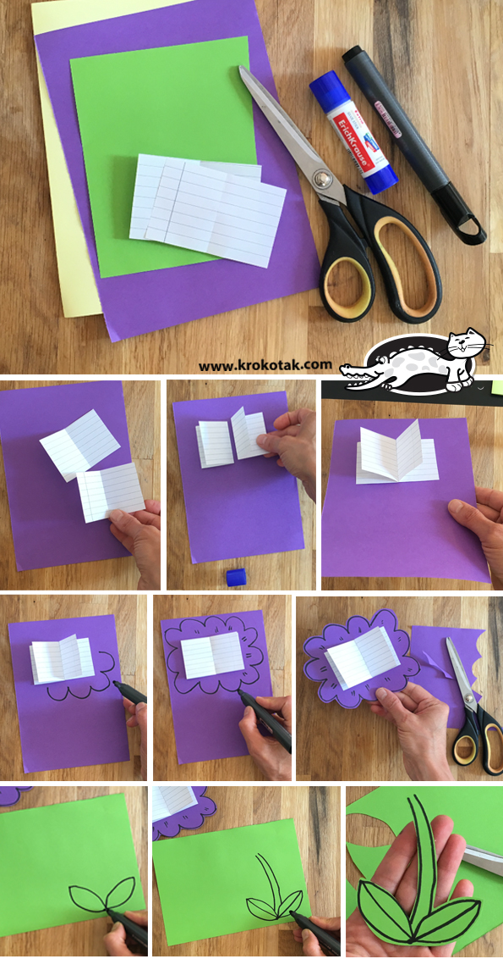
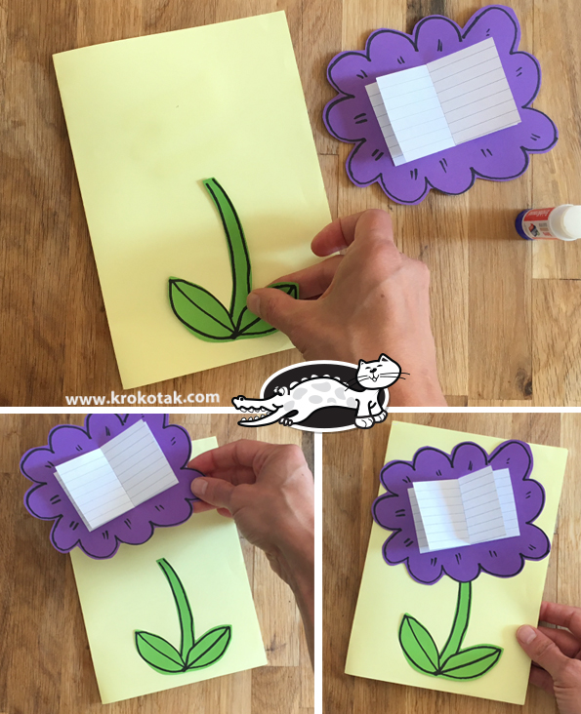

https://www.youtube.com/watch?v=5Q3eYfgVGLE#action=share

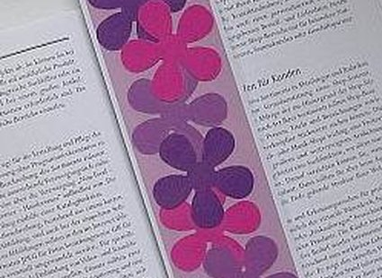
Zakładka też się przyda...
Rzeczy, których potrzebujesz:
* biała kartka z bloku technicznego,
* kartki z bloku technicznego w różnych kolorach,
* dziurkacz w kształcie kwiatka lub szablon kwiatka z tektury
* zwykły dziurkacz biurowy,
* klej,
* folia samoprzylepna,
* wstążka,
* nożyczki,
* linijka.
Sposób wykonania:
- Wytnij biały papier w kształt zakładki, jaką sobie wymyśliłaś.

- Wytnij kolorową kartkę w identycznym kształcie jak białą, ale ciut mniejszą.

- Naklej kolorowy papier na biały, aby powstały białe obwódki na zakładce.

- Za pomocą specjalnego dziurkacza w kształcie kwiatków wytnij z kolorowych papierów tyle kwiatków, ile chcesz. Jeśli nie masz takiego dziurkacza narysuj jakiegoś kwiatka i posłuż się nim jak szablonem od którego obrysujesz kształt pozostałych kwiatków, aby wszystkie były jednakowe.

- Ułóż je na zakładce w jakiś fantazyjny sposób. Możesz je lekko przykleić.

- Pokryj zakładkę folią samoprzylepną. Z jednej i z drugiej strony. Odetnij wystające poza zakładkę części folii.

- Za pomocą zwykłego dziurkacza zrób dziurkę na górze zakładki i przeprowadź przez nią wstążkę. Zawiąż. Gotowe!

